Google Protobuf 使用介绍

【作者姓名】： 张进江
【日期】：2012.5.25

目录
1. 引言 3
2. 解决的问题 3
3. 使用说明 4
3.1. 使用示例 4
3.2. . proto文件编写 5
3.3. 扩展ProtocolBuffer 9
3.4. protocol buffers和面向对象的设计 10
3.5. Protobuf-csharp-port(c#部分) 10
4. 编码Google Protocol Buffer 的 Encoding 12
5. 反射 17
6. 使用注意 18
7. Linux下c# mono NetX的使用 19

引言
ProtocolBuffer一种语言无关、平台无关、扩展性好的用于通信协议、数据存储的结构化数据串行化方法。本文档面向希望使用protocol buffer的Java、C++或Python开发者。这个概览介绍了protocol buffer，并告诉你如何开始，其编程指导参见如下网址：
http://code.google.com/apis/protocolbuffers/docs/tutorials.html
编码方式：
http://code.google.com/apis/protocolbuffers/docs/encoding.html
API参考文档
http://code.google.com/apis/protocolbuffers/docs/reference/overview.html

http://code.google.com/apis/protocolbuffers/docs/proto.html和样式( http://code.google.com/apis/protocolbuffers/docs/style.html )指导都是编写 .proto 文件。

解决的问题
可解决的问题
- 通讯协议的版本兼容问题，同时开发者必须确保，发送请求的人和接收请求的人必须同时兼容，并且在一方开始使用新协议时，另外一方也要可以接受。
- 很方便引入新字段，而中间服务器可以忽略这些字段，直接传递过去而无需理解所有的字段。
- 格式可以自描述，在多种语言使用（c++，java等）
- 自动生成编码和解码代码，而无需自己编写解析器。
- 其他：可以使用ProtocolBuffer做数据存储格式。

通讯协议所要解决的问题：跨平台、跨语言、前后兼容、易扩展。
Protobuf 的不足

文本并不适合用来描述数据结构，所以 Protobuf 也不适合用来对基于文本的标记文档（如 HTML）建模。另外，由于 XML 具有某种程度上的自解释性，它可以被人直接读取编辑，在这一点上 Protobuf 不行，它以二进制的方式存储，除非你有 .proto 定义，否则你没法直接读出 Protobuf 的任何内容。

使用说明

使用示例
第1步. 编写.proto格式文件
首先需要在一个 .proto 文件中定义你需要做串行化的数据结构信息。每个ProtocolBuffer信息是一小段逻辑记录，包含一系列的键值对。这里有个非常简单的 .proto 文件定义了个人信息.
package tutorial;
message Person {
required string name = 1;
required int32 id = 2; // Unique ID number for this person.
optional string email = 3;

enum PhoneType {
MOBILE = 0;
HOME = 1;
WORK = 2;
}

message PhoneNumber {
required string number = 1;
optional PhoneType type = 2 [default = HOME];
}

repeated PhoneNumber phone = 4;
}

// Our address book file is just one of these.
message AddressBook {
repeated Person person = 1;
}
如你所见，消息格式很简单，每个消息类型拥有一个或多个特定的数字标签字段，每个字段拥有一个名字和一个值类型。值类型可以是数字(整数或浮点)、布尔型、字符串、原始字节或者其他ProtocolBuffer类型，还允许数据结构的分级。你可以指定可选字段，必选字段和重复字段。你可以在( http://code.google.com/apis/protocolbuffers/docs/proto.html )找到更多关于如何编写 .proto 文件的信息。

第2步. 编译.proto文件
运行ProtocolBuffer编译器，将你的 .proto 文件编译成特定语言的类。这些类提供了简单的方法访问每个字段(像是 query() 和 set_query() )，像是访问类的方法一样将结构串行化或反串行化。如下生成.cpp编译文件：
protoc --cpp_out=d:\src\include d:\src\proto\addressbook.proto
运行后，在d:\src\include目录下生成addressbook.pb.h和addressbook.pb.cc两个文件。随后你就可以在应用中使用这个类来串行化读取报文信息。
第3步. 将生成的文件添加到工程中
（Parsing and Serialization）解析和序列化
每个ProtocolBuffer类有些方法用于读写消息的二进制数据。
- bool SerializeToString(string* output) const; 串行化到字符缓冲区中
- bool ParseFromString(const string& data); 将字符缓冲区解析
- bool SerializeToOstream(ostream* output) const; 串行化到流中
- bool ParseFromIstream(istream* input); 解析到流中

ProtocolBuffer类只是用于存取数据的，类似于C++中的结构体，他们并没有在面向对象方面做很好的设计。如果你想要给这些类添加更多的行为，最好的方法是包装(wrap)。包装同样适合于复用别人写好的 .proto 文件。这种情况下，你可以把ProtocolBuffer生成类包装的很适合于你的应用，并隐藏一些数据和方法，暴露有用的函数等等。 你不可以通过继承来给自动生成的类添加行为。 这会破坏他们的内部工作机制。

Standard Message Methods
Each message class also contains a number of other methods that let you check or manipulate the entire message, including: 每一个消息（message）还包含了其他一系列函数，用来检查或管理整个消息， 包括：
bool IsInitialized() const;: checks if all the required fields have been set.
string DebugString() const;: returns a human-readable representation of the message, particularly useful for debugging.
void CopyFrom(const Person& from);: overwrites the message with the given message's values.
void Clear();: clears all the elements back to the empty state.

. proto文件编写
通信，必须有协议，否则双方无法理解对方的码流。在protobuf中，协议是由一系列的消息组成的。因此最重要的就是定义通信时使用到的消息格式。

Protobuf消息定义
消息由至少一个字段组合而成，类似于C语言中的结构。每个字段都有一定的格式。
字段格式：
限定修饰符① | 数据类型② | 字段名称③ | = | 字段编码值④ | [字段默认值⑤]

①．限定修饰符包含 required\optional\repeated
Required: 表示是一个必须字段，必须相对于发送方，在发送消息之前必须设置该字段的值，对于接收方，必须能够识别该字段的意思。发送之前没有设置required字段或者无法识别required字段都会引发编解码异常，导致消息被丢弃。使用required弊多于利；他们更愿意使用optional和repeated而不是required；后扩充的字段多定义为optional
Optional：表示是一个可选字段，可选对于发送方，在发送消息时，可以有选择性的设置或者不设置该字段的值。对于接收方，如果能够识别可选字段就进行相应的处理，如果无法识别，则忽略该字段，消息中的其它字段正常处理。---因为optional字段的特性，很多接口在升级版本中都把后来添加的字段都统一的设置为optional字段，这样老的版本无需升级程序也可以正常的与新的软件进行通信，只不过新的字段无法识别而已，因为并不是每个节点都需要新的功能，因此可以做到按需升级和平滑过渡。
Repeated：表示该字段可以包含0~N个元素。其特性和optional一样，但是每一次可以包含多个值。可以看作是在传递一个数组的值。

②．数据类型

Protobuf定义了一套基本数据类型。几乎都可以映射到C++\Java等语言的基础数据类型.

protobuf 数据类型 | 描述 | 打包 | C++语言映射
bool | 布尔类型 | 1字节 | bool
double | 64位浮点数 | N | double
float | 32为浮点数 | N | float
int32 | 32位整数、 | N | int
uin32 | 无符号32位整数 | N | unsigned int
int64 | 64位整数 | N | __int64
uint64 | 64为无符号整 | N | unsigned __int64
sint32 | 32位整数，处理负数效率更高 | N | int32
sing64 | 64位整数 处理负数效率更高 | N | __int64
fixed32 | 32位无符号整数 | 4 | unsigned int32
fixed64 | 64位无符号整数 | 8 | unsigned __int64
sfixed32 | 32位整数、能以更高的效率处理负数 | 4 | unsigned int32
sfixed64 | 64为整数 | 8 | unsigned __int64
string | 只能处理 ASCII字符 | N | std::string
bytes | 用于处理多字节的语言字符、如中文 | N | std::string
enum | 可以包含一个用户自定义的枚举类型uint32 | N(uint32) | enum
message | 可以包含一个用户自定义的消息类型 | N | object of class
N 表示打包的字节并不是固定。而是根据数据的大小或者长度。
例如int32，如果数值比较小，在0~127时，使用一个字节打包。
关于枚举的打包方式和uint32相同。
关于message，类似于C语言中的结构包含另外一个结构作为数据成员一样。
关于 fixed32 和int32的区别。fixed32的打包效率比int32的效率高，但是使用的空间一般比int32多。因此一个属于时间效率高，一个属于空间效率高。根据项目的实际情况，一般选择fixed32，如果遇到对传输数据量要求比较苛刻的环境，可以选择int32.
③．字段名称

字段名称的命名与C、C++、Java等语言的变量命名方式几乎是相同的。
protobuf建议字段的命名采用以下划线分割的驼峰式。例如 first_name 而不是firstName.
④．字段编码值 (each field in the message definition has a unique numbered tag)
有了该值，通信双方才能互相识别对方的字段。当然相同的编码值，其限定修饰符和数据类型必须相同。
编码值的取值范围为 1~2^32（4294967296）。
其中 1~15的编码时间和空间效率都是最高的，编码值越大，其编码的时间和空间效率就越低（相对于1-15），当然一般情况下相邻的2个值编码效率的是相同的，除非2个值恰好是在4字节，12字节，20字节等的临界区。比如15和16.1900~2000编码值为Google protobuf 系统内部保留值，建议不要在自己的项目中使用。
protobuf 还建议把经常要传递的值把其字段编码设置为1-15之间的值。消息中的字段的编码值无需连续，只要是合法的，并且不能在同一个消息中有字段包含相同的编码值。
建议：项目投入运营以后涉及到版本升级时的新增消息字段全部使用optional或者repeated，尽量不实用required。如果使用了required，需要全网统一升级，如果使用optional或者repeated可以平滑升级。

⑤．默认值。当在传递数据时，对于required数据类型，如果用户没有设置值，则使用默认值传递到对端。当接受数据时，对于optional字段，如果没有接收到optional字段，则设置为默认值。

关于import
protobuf 接口文件可以像C语言的h文件一个，分离为多个，在需要的时候通过 import导入需要的文件。其行为和C语言的#include或者java的import的行为大致相同。
关于package
避免名称冲突，可以给每个文件指定一个package名称，对于java解析为java中的包。对于C++则解析为名称空间。

Import Message
支持嵌套消息，消息可以包含另一个消息作为其字段。也可以在消息内定义一个新的消息。
在一个 .proto 文件中，还可以用 Import 关键字引入在其他 .proto 文件中定义的消息，这可以称做 Import Message，或者 Dependency Message。
比如下例：

清单 5. 代码
import common.header;

message youMsg{
required common.info_header header = 1;
required string youPrivateData = 2;
}

其中 ,common.info_header定义在common.header包内。
Import Message 的用处主要在于提供了方便的代码管理机制，类似 C 语言中的头文件。您可以将一些公用的 Message 定义在一个 package 中，然后在别的 .proto 文件中引入该 package，进而使用其中的消息定义。
Google Protocol Buffer 可以很好地支持嵌套 Message 和引入 Message，从而让定义复杂的数据结构的工作变得非常轻松愉快。

关于enum
枚举的定义和C++相同，但是有一些限制。枚举值必须大于等于0的整数。使用分号(;)分隔枚举变量而不是C++语言中的逗号(,)
示例：
enum VoipProtocol
{
H323 = 1;
SIP = 2;
MGCP = 3;
H248 = 4;
}
Adding Comments添加注释
To add comments to your .proto files, use C/C++-style // syntax.
message SearchRequest {
required string query = 1;
optional int32 page_number = 2;// Which page number do we want?
optional int32 result_per_page = 3;// Number of results to return per page.
}
动态编译（略）

扩展ProtocolBuffer
在你发布了代码以后，可能会想要改进ProtocolBuffer的定义。如果你想新的数据结构向后兼容，而你的老的代码可以向前兼容，那么你就找对了东西了，不过有些规则需要遵守。在新版本的ProtocolBuffer中：
· 对已存在的任何字段，你都不能更改其标识（tag）号
· 你绝对不能添加或删除任何required的字段
· 可以删除可选(optional)或重复(repeated)字段。
· 你可以添加新的optional或repeated的字段，但是你必须使用新的标识（tag）号
如果你遵守这些规则，老的代码将能很好地解析新的消息（message），并忽略 掉任何新的字段。对老代码来说，已经被删除的optional字段将被赋予默认值，已被删除的repeated字段将是空的。新的代码也能够透明地读取旧的消息。但是，请牢记心中：新的optional字段将不会出现在旧的消 息中，所以你要么需要显式地检查它们是否由has_前缀的函数置（set）了值，要么在你的.proto文件中，在标识（tag）号的后面用 [default = value]提供一个合理的默认值。如果没有为一个optional项指定默认值，那么就会使用与特定类型相关的默认值：对string来说，默认值是空 字符串。对boolean来说，默认值是false。对数值类型来说，默认值是0。还要注意：如果你添加了一个新的repeated字段，你的新代码将无 法告诉你它是否被留空了（被新代码），或者是否从未被置（set）值（被旧代码），这是因为它没有has_标志。

protocol buffers和面向对象的设计
protocol buffer类通常只是纯粹的数据存储器（就像C++中的结构体一样），如果你想向生成的类中添加更丰富的行为，最好的方法就是在应用程序中对它进行封装。你可以用封装类来设计接口，以更好地适应你的应用程序的特定环境：隐藏一些数据和方法，暴露一些便于使用的函数，等等。但是你绝对不要通过继承生成的类来添加行为。这样做的话，会破坏其内部机制，并且不是一个好的面向对象的实践。

http://www.cnblogs.com/wu-jian/archive/2011/02/22/1961104.html

Protobuf-csharp-port(c#部分)
官方站点：http://code.google.com/p/protobuf-csharp-port/
Protobuf-csharp-port的文档资料、DEMO、应用范围都不如Protobuf-net，但Protobuf-csharp-port更遵循Google的Protobuf，甚至应用和代码都几乎一样，所以跨平台，Protobuf-csharp-port是不二之选。
生成.CS类文件
先直接使用Google的 protoc.exe 生成二进制文件。
然后通过 protogen.exe 将二进制文件生成C#类文件(Demo中我将命令封装在/tools/getCS.bat中)：
echo on
protoc --descriptor_set_out=ProtoMyRequest.protobin --include_imports ProtoMyRequest.proto
protogen ProtoMyRequest.protobin
接着将生成的1个.cs文件包含在项目中，同时在项目中引用Google.ProtocolBuffers.dll
代码示例（服务端与客户端）
using System;
using System.Collections.Generic;
using System.Linq;
using System.Text;
using Google.ProtocolBuffers;
using tutorial;
namespace ProtobufCSharp
{
class Program
{
static void Main(string[] args)
{
//序列化
Person.Builder builder = new Person.Builder();
builder.SetEmail("kkk＠email.com");
builder.SetId(1);
builder.SetName("TestName");
builder.AddPhone(new Person.Types.PhoneNumber.Builder().SetNumber("131111111").SetType(Person.Types.PhoneType.MOBILE));
builder.AddPhone(new Person.Types.PhoneNumber.Builder().SetNumber("011111").SetType(Person.Types.PhoneType.HOME));
Person person = builder.Build();
byte[] buf = person.ToByteArray();
//反序列化
try {
Person person2 = Person.ParseFrom(buf);
Console.WriteLine(person2.Id+","+person2.Name + "， " + person2.Email);
IList<Person.Types.PhoneNumber> lstPhones = person2.PhoneList;
foreach(Person.Types.PhoneNumber phoneNumber in lstPhones)
{
Console.WriteLine(phoneNumber.Number);
}
} catch (InvalidProtocolBufferException e) {
// TODO Auto-generated catch block
Console.WriteLine(e.Message);
}
Console.WriteLine("Finish");
Console.ReadKey();
}
}
}

编码Google Protocol Buffer 的 Encoding
根据protocol作者Kenton Varda 的描述 ：
C++ Protocol Buffers use UTF-8 for all text encoding, regardless of platform. If you want to use some other encoding in your code, you will have to manually convert between that and UTF-8 when interacting with Protocol Buffers.
In Java and Python everything is taken care of automatically, since these languages have built-in unicode support. In Java, protocol buffers uses String object (which are unicode) to represent strings, and in Python you can use the "unicode" builtin type for unicode.
翻译一下 ：在c++中用utf-8来作为文本的编码，平台无关的。如果你想用其他的编码，你需要手工转换到utf-8才行。在java和python中，需要小心编码自动转换，因为这两个语言是内建unicode的支持。在java中protocol buffer用String对象（unicode的）来展现字符串，在python中，你可以用内置的unicode来展现ucnode字符串。
解释一下 ：protocol buffer的proto文件你要是用string类型，那么你在c++中用的是utf-8，在java和python中必须用unicode。如果不是，你可以手工去转换。比如，在python中：
data是utf-8的，但是protocol python版本要求是unicode的，怎么办？
cont = MsgContent()
cont.strcont = data.decode('utf-8')#必须从utf-8解码为unicode
buff = cont.SerializeToString()#序列化之后的字符串，就不要管了
同样的道理，parse完毕后，string的字段都是unicode的
cont = MsgContent()
cont.ParseFromString(buff)
data = cont.strcont#这是unicode的
data = data.encode('utf-8')#需要什么编码，就要从unicode转换成什么编码
最最重要的一点，如果这样你嫌麻烦，我估计很多人都嫌麻烦，比如数据库、文件中、甚至传输过程中的编码都是utf-8，每次都需要转成unicode再序列化，然后转换回来之后还得转成utf-8，你可以用bytes，bytes是不做任何处理的。
注意：方便c++、c#间的通讯，在proto编码文件中，需将字符串定义为bytes类型处理。
C#中字符串的处理如下：

Protobuf 序列化后所生成的二进制消息非常紧凑，这得益于 Protobuf 采用的非常巧妙的 Encoding 方法。详细如下：
http://www.ibm.com/developerworks/cn/linux/l-cn-gpb/?ca=drs-tp4608
考察消息结构之前，让我首先要介绍一个叫做 Varint 的术语。
Varint 是一种紧凑的表示数字的方法。它用一个或多个字节来表示一个数字，值越小的数字使用越少的字节数。这能减少用来表示数字的字节数。
比如对于 int32 类型的数字，一般需要 4 个 byte 来表示。但是采用 Varint，对于很小的 int32 类型的数字，则可以用 1 个 byte 来表示。当然凡事都有好的也有不好的一面，采用 Varint 表示法，大的数字则需要 5 个 byte 来表示。从统计的角度来说，一般不会所有的消息中的数字都是大数，因此大多数情况下，采用 Varint 后，可以用更少的字节数来表示数字信息。下面就详细介绍一下 Varint。
Varint 中的每个 byte 的最高位 bit 有特殊的含义，如果该位为 1，表示后续的 byte 也是该数字的一部分，如果该位为 0，则结束。其他的 7 个 bit 都用来表示数字。因此小于 128 的数字都可以用一个 byte 表示。大于 128 的数字，比如 300，会用两个字节来表示：1010 1100 0000 0010
下图演示了 Google Protocol Buffer 如何解析两个 bytes。注意到最终计算前将两个 byte 的位置相互交换过一次，这是因为 Google Protocol Buffer 字节序采用 little-endian 的方式。
图 6. Varint 编码
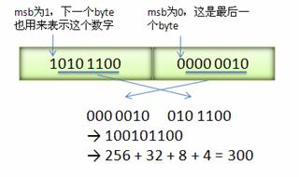
消息经过序列化后会成为一个二进制数据流，该流中的数据为一系列的 Key-Value 对。如下图所示：
图 7. Message Buffer
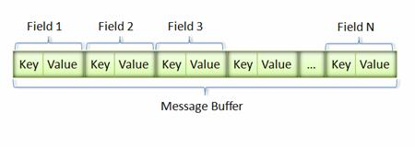
采用这种 Key-Pair 结构无需使用分隔符来分割不同的 Field。对于可选的 Field，如果消息中不存在该 field，那么在最终的 Message Buffer 中就没有该 field，这些特性都有助于节约消息本身的大小。
以代码清单 1 中的消息为例。假设我们生成如下的一个消息 Test1:
Test1.id = 10;
Test1.str = “hello”；

则最终的 Message Buffer 中有两个 Key-Value 对，一个对应消息中的 id；另一个对应 str。
Key 用来标识具体的 field，在解包的时候，Protocol Buffer 根据 Key 就可以知道相应的 Value 应该对应于消息中的哪一个 field。
Key 的定义如下：
(field_number << 3) | wire_type

可以看到 Key 由两部分组成。第一部分是 field_number，比如消息 lm.helloworld 中 field id 的 field_number 为 1。第二部分为 wire_type。表示 Value 的传输类型。
Wire Type 可能的类型如下表所示：
表 1. Wire Type
Type | Meaning | Used For
0 | Varint | int32, int64, uint32, uint64, sint32, sint64, bool, enum
1 | 64-bit | fixed64, sfixed64, double
2 | Length-delimi | string, bytes, embedded messages, packed repeated fields
3 | Start group | Groups (deprecated)
4 | End group | Groups (deprecated)
5 | 32-bit | fixed32, sfixed32, float

在我们的例子当中，field id 所采用的数据类型为 int32，因此对应的 wire type 为 0。细心的读者或许会看到在 Type 0 所能表示的数据类型中有 int32 和 sint32 这两个非常类似的数据类型。Google Protocol Buffer 区别它们的主要意图也是为了减少 encoding 后的字节数。
在计算机内，一个负数一般会被表示为一个很大的整数，因为计算机定义负数的符号位为数字的最高位。如果采用 Varint 表示一个负数，那么一定需要 5 个 byte。为此 Google Protocol Buffer 定义了 sint32 这种类型，采用 zigzag 编码。
Zigzag 编码用无符号数来表示有符号数字，正数和负数交错，这就是 zigzag 这个词的含义了。
如图所示：
图 8. ZigZag 编码
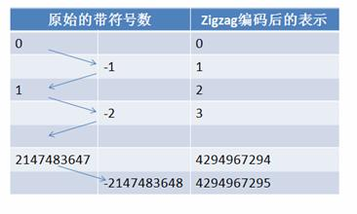
使用 zigzag 编码，绝对值小的数字，无论正负都可以采用较少的 byte 来表示，充分利用了 Varint 这种技术。
其他的数据类型，比如字符串等则采用类似数据库中的 varchar 的表示方法，即用一个 varint 表示长度，然后将其余部分紧跟在这个长度部分之后即可。
通过以上对 protobuf Encoding 方法的介绍，想必您也已经发现 protobuf 消息的内容小，适于网络传输。假如您对那些有关技术细节的描述缺乏耐心和兴趣，那么下面这个简单而直观的比较应该能给您更加深刻的印象。
对于代码清单 1 中的消息，用 Protobuf 序列化后的字节序列为：
08 65 12 06 48 65 6C 6C 6F 77

而如果用 XML，则类似这样：
31 30 31 3C 2F 69 64 3E 3C 6E 61 6D 65 3E 68 65
6C 6C 6F 3C 2F 6E 61 6D 65 3E 3C 2F 68 65 6C 6C
6F 77 6F 72 6C 64 3E

一共 55 个字节，这些奇怪的数字需要稍微解释一下，其含义用 ASCII 表示如下：
<helloworld>
<id>101</id>
<name>hello</name>
</helloworld>

封解包的速度
首先我们来了解一下 XML 的封解包过程。XML 需要从文件中读取出字符串，再转换为 XML 文档对象结构模型。之后，再从 XML 文档对象结构模型中读取指定节点的字符串，最后再将这个字符串转换成指定类型的变量。这个过程非常复杂，其中将 XML 文件转换为文档对象结构模型的过程通常需要完成词法文法分析等大量消耗 CPU 的复杂计算。
反观 Protobuf，它只需要简单地将一个二进制序列，按照指定的格式读取到 C++ 对应的结构类型中就可以了。从上一节的描述可以看到消息的 decoding 过程也可以通过几个位移操作组成的表达式计算即可完成。速度非常快。
为了说明这并不是我拍脑袋随意想出来的说法，下面让我们简单分析一下 Protobuf 解包的代码流程吧。
以代码清单 3 中的 Reader 为例，该程序首先调用 msg1 的 ParseFromIstream 方法，这个方法解析从文件读入的二进制数据流，并将解析出来的数据赋予 helloworld 类的相应数据成员。
该过程可以用下图表示：
图 9. 解包流程图
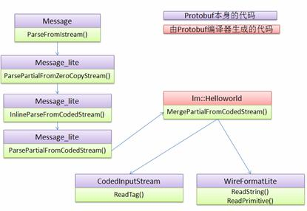
整个解析过程需要 Protobuf 本身的框架代码和由 Protobuf 编译器生成的代码共同完成。Protobuf 提供了基类 Message 以及 Message_lite 作为通用的 Framework，，CodedInputStream 类，WireFormatLite 类等提供了对二进制数据的 decode 功能，从 5.1 节的分析来看，Protobuf 的解码可以通过几个简单的数学运算完成，无需复杂的词法语法分析，因此 ReadTag() 等方法都非常快。 在这个调用路径上的其他类和方法都非常简单，感兴趣的读者可以自行阅读。 相对于 XML 的解析过程，以上的流程图实在是非常简单吧？这也就是 Protobuf 效率高的第二个原因了。

反射
http://www.cnblogs.com/Solstice/archive/2011/04/03/2004458.html
Google Protobuf 本身具有很强的反射(reflection)功能，可以根据 type name 创建具体类型的 Message 对象。
在网络编程中使用 protobuf 需要解决两个问题：
- 长度，protobuf 打包的数据没有自带长度信息或终结符，需要由应用程序自己在发生和接收的时候做正确的切分；
- 类型，protobuf 打包的数据没有自带类型信息，需要由发送方把类型信息传给给接收方，接收方创建具体的 Protobuf Message 对象，再做的反序列化。
第一个很好解决，通常的做法是在每个消息前面加个固定长度的 length header。第二个问题其实也很好解决，Protobuf 对此有内建的支持。

以下均为在 protobuf data 之前加上 header，header 中包含 int length 和类型信息。类型信息的山寨做法主要有两种：
- 在 header 中放 int typeId，接收方用 switch-case 来选择对应的消息类型和处理函数；
- 在 header 中放 string typeName，接收方用 look-up table 来选择对应的消息类型和处理函数。
这两种做法都有问题。
第一种做法要求保持 typeId 的唯一性，它和 protobuf message type 一一对应。如果 protobuf message 的使用范围不广，比如接收方和发送方都是自己维护的程序，那么 typeId 的唯一性不难保证，用版本管理工具即可。如果 protobuf message 的使用范围很大，比如全公司都在用，而且不同部门开发的分布式程序可能相互通信，那么就需要一个公司内部的全局机构来分配 typeId，每次增加新 message type 都要去注册一下，比较麻烦。
第二种做法稍好一点。typeName 的唯一性比较好办，因为可以加上 package name（也就是用 message 的 fully qualified type name），各个部门事先分好 namespace，不会冲突与重复。但是每次新增消息类型的时候都要去手工修改 look-up table 的初始化代码，比较麻烦。
其实，不需要自己重新发明轮子，protobuf 本身已经自带了解决方案。
可以根据类型名进行反射出该类型的对象。

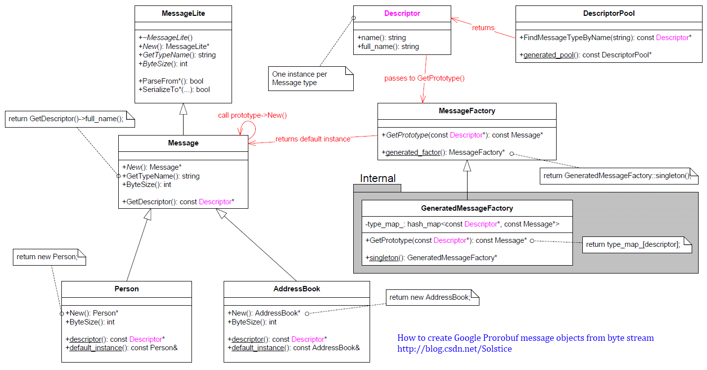
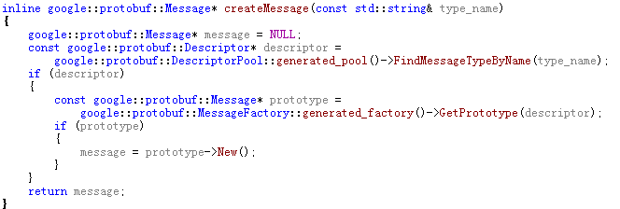

通讯中要使用反射，需先将类型名压到缓冲区的头部。先解析出来，再使用。C#中定义如下结构：
[StructLayout(LayoutKind.Sequential, Pack = 1)]
public struct ConcreteTypeName
{
[MarshalAs(UnmanagedType.ByValTStr, SizeConst = 128)]
public string strTypeName; // 命名空间.类名
};

使用注意
- 字符串在proto中定义成bytes; C#需将string转换成ByteString; 解决c#和c++通讯中编码的需要。Protocol buffer都打包成UTF8格式。
string strFileName =”Hello,你好”;
ByteString byteTmp = ByteString.CopyFrom(Encoding.Default.GetBytes((string)strFileName));

- 使用google protobuf生成的类禁止进行继承。

Linux下c# mono NetX的使用
关于字符编码的问题：mono的Marshal.PtrToStructure和Marshal.StructureToPtr都针对的UTF8编码，对含有中文字符串的结构的处理都为null;包含汉字的数据结构的定义存在问题, 如下：
[StructLayout(LayoutKind.Sequential, Pack = 1)]
public struct EquipmentSingelTagItem
{
[MarshalAs(UnmanagedType.ByValTStr, SizeConst = 38)]
public string _strGUID; // GUID
public uint _ResourceID; // 资源ID
public uint _TagType; // 牌类型
public byte _TagSource; // 牌来源
[MarshalAs(UnmanagedType.ByValTStr, SizeConst = 32)]
public string _strUser; // 挂牌人
public long _timeHappen; // 挂牌时间
[MarshalAs(UnmanagedType.ByValTStr, SizeConst = 128)]
public string _strRemark; // 备注
};
客户端在请求的时候，需要将string打包为utf8，再发送；服务端收到后，解包将utf8转换成GBK。同理，服务端先转成utf8，再发送；客户端接收后，转成本地编码。

基于Linux的mono，相关通信问题分析：
- 原有的与积成的通讯不能适应这种改动。与其他SCADA厂商基于c#的通讯还没有。
- 跨语言的通讯也要求转为utf8编码。主要是C++和java。

字符编码的转换

序号 | 平台（客户端） | 平台(客户端) | 统一转为UTF8 | 统一转为GB2312
1 | windows | Windows | 都转 | 都不转
2 | windows | Linux | Windows转 | Linux转
3 | Linux | Linux | 都不转 | 都转
4 | linux | windows | Windows转 | Linux转
字节序的转换; C#提供的字节序转换的方法如下：
System.Net.IPAddress.HostToNetworkOrder（本机到网络转换）
System.Net.IPAddress.NetworkToHostOrder(网络字节转成本机)
在不同的操作系统平台下CPU字节序不同，统一的转换为网络序; 目前我们程序中都使用的本机字节序，没有统一转换。

使用Google ProtoBuf 可以避免字符编码问题和字节序问题。Google ProtoBuf使用统一的UTF8编码。

